10 λόγοι για τους οποίους θα πρέπει να ανησυχείτε για την ΤΤΙΡ

- Η ΤΤΙΡ είναι απειλή για τη δημοκρατία
Εάν συμφωνηθεί, η ΤΤΙΡ θα δώσει στις επιχειρήσεις τη δυνατότητα να μηνύουν τις κυβερνήσεις σχετικά με πολιτικές αποφάσεις που θα μπορούσαν να βλάψουν τα μελλοντικά τους κέρδη, υπονομεύοντας τη δημοκρατική λήψη αποφάσεων στον δημόσιο συμφέρον.

- Η ΤΤΙΡ αποτελεί απειλή για τις δημόσιες υπηρεσίες
Η ΤΤΙΡ θα δημιουργήσει νέες αγορές σε δημόσιες υπηρεσίες, όπως η υγεία και η εκπαίδευση, κάτι που οδηγεί σε μεγαλύτερη απελευθέρωση και ιδιωτικοποίηση. Θα καταστεί επίσης πολύ δύσκολο να υπαχθούν οι υπηρεσίες αυτές - καθώς και την ενέργεια και το νερό μας – ξανά υπό δημόσιο έλεγχο.

- Η ΤΤΙΡ απειλεί την ασφάλεια των τροφίμων
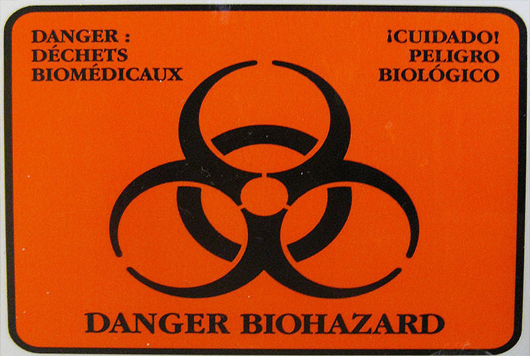
Μέσω της εναρμόνισης των κανονισμών για την ασφάλεια των τροφίμων, τα πρότυπα ασφαλείας τροφίμων της ΕΕ θα πρέπει να μειωθούν στα επίπεδα των ΗΠΑ. Με αυτό το τρόπο θα αρθούν οι περιορισμοί της ΕΕ για τους γενετικά τροποποιημένους οργανισμούς ΓΤΟ, τα φυτοφάρμακα και τις ορμόνες βοδινού κρέατος.

- Η ΤΤΙΡ αποτελεί επειλή για το περιβάλλον
Η ΤΤΙΡ θα μειώσει τους περιβαλλοντικούς κανονισμούς της ΕΕ στα επίπεδα των ΗΠΑ, επιτρέποντας μια αμερικανικού τύπου ανάπτυξη fracking στην Ευρώπη.

- Η ΤΤΙΡ είναι απειλή για το κλίμα
Ισχυροποιώντας τα δικαιώματα των επενδυτών, η ΤΤΙΡ θα επιτρέψει στις επιχειρήσεις να μηνύουν κυβερνήσεις όταν υιοθετήσουν νέες πολιτικές κατά των ορυκτών καυσίμων.

- Η ΤΤΙΡ απειλεί τα δικαιώματα των εργαζομένων
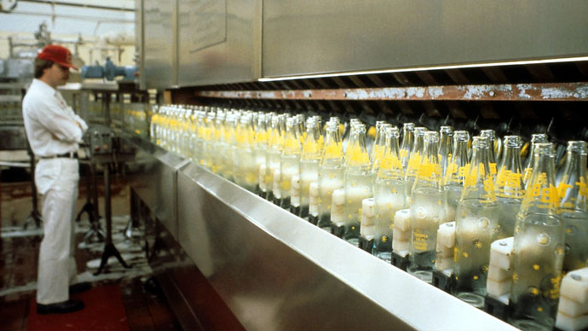

Tα δικαιώματα των εργαζομένων θα μπορούσαν να μειωθούν στα πρότυπα των ΗΠΑ και οι επιχειρήσεις θα μπορούσαν να μετεγκατασταθούν σε πολιτείες των ΗΠΑ & των χωρών της ΕΕ με τα χαμηλότερα πρότυπα εργασίας.
- Η ΤΤΙΡ είναι μια απειλή για την ιδιωτική ζωή

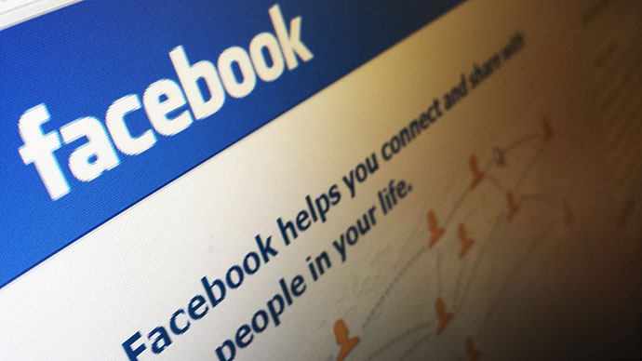

Διέρρευσαν έγγραφα που δείχνουν ότι η ΤΤΙΡ θα μπορούσε να χρησιμοποιηθεί για να επαναφέρει κεντρικά στοιχεία της Εμπορικής Συμφωνίας Κατά της Παραποίησης (ACTA), η οποία απορρίφθηκε από το Ευρωπαϊκό Κοινοβούλιο μετά από λαϊκή διαμαρτυρία. Η TTIP θα μπορούσε να αναγκάσει τους παρόχους διαδικτύου για να κατασκοπεύουν τους πελάτες τους.

- Η ΤΤΙΡ αποτελεί απειλή για τον οικονομικό έλεγχο
Η ΤΤΙΡ θα καταργήσει πολλούς από τους νέους δημοσιονομικούς κανονισμούς (όπως οι τραπεζικές εγγυήσεις) που έχουν εισαχθεί μετά το 2008 για να αποτρέψουν ένα ακόμη μελλοντικό οικονομικό κραχ.

- Η ΤΤΙΡ βρίσκεται υπό διαπραγμάτευση στο απόρρητο
Ενώ τα εταιρικά συμφέροντα παίζουν πρωταγωνιστικό ρόλο στις διαπραγματεύσεις, το κοινό δεν συμμετέχει με κανέναν τρόπο στις συζητήσεις. Όλοι οι διαπραγματευτές πρέπει να υπογράψουν συμφωνίες εμπιστευτικότητας. Δεν υπάρχει πρόσβαση στο κείμενο της συμφωνίας - ακόμη και για τους βουλευτές - έτσι τα περισσότερα από αυτά που γνωρίζουμε είναι από έγγραφα που διέρρευσαν.

- Η ΤΤΙΡ είναι ένα επικίνδυνο προσχέδιο για τον υπόλοιπο κόσμο
Αν η ΤΤΙΡ συμφωνηθεί, οι χώρες στον παγκόσμιο Νότο θα έρθουν υπό τεράστια πίεση για την εφαρμογή προτύπων τύπου ΤΤΙΡ ώστε να αποφευχθεί η μείωση της εμπορικής τους δραστηριότητας. Το λόμπι των επιχειρήσεων επιβεβαιώνουν το στόχο τους για τη δημιουργία μιας «παγκόσμιας σύγκλισης προς τα πρότυπα των ΕΕ-ΗΠΑ». Με αυτό το τρόπο θα δούμε πολιτικές ελεύθερου εμπορίου να επιβάλλονται στις φτωχότερες χώρες, οι οποίες δεν είχαν καμία συμμετοχή στις διαπραγματεύσεις.

Πηγή: http://www.globaljustice.org.uk/10-reasons-why-you-should-be-worried-about-ttip
[ΜΕΤΑΦΡΑΣΗ: Φίλιππος Αναγνωστόπουλος | Αναπαραγωγή: STOP TTIP CETA TISA Greece/ ]

